

统编教材大单元教学设计

单 元：七年级上册第四单元
课 题：驾人生之舟，谱青春赞歌

2023年5月
目录
一、教材分析 1
（一）课程标准 1
1.学科核心素养 1
2.学习任务群 2
（二）教材编写 2
1.“单元导语”分析 2
2.教读课“课前预习”分析 3
3.自读课批注及“阅读提示”分析 4
（三）课文解读 4
1.单元篇目的共性 4
2.单元篇目的个性 5
二、学习情境 6
（一）学情分析 6
（二）活动设置 6
三、单元目标 7
（一）具体目标 7
（二）教学重点 7
（三）教学难点 8
四、单元任务 8
（一）任务层级 8
（二）任务框架 8
（三）具体任务 9
五、课时安排 9
六、教学方法 10
七、教学流程 10
【第一课段】 圈点勾画，理清思路 10
（一）学习任务 10
（二）学习目标 10
（三）学习重点 10
（四）学习难点 10
（五）学习方法 11
（六）课时安排 11
（七）学习资源 11
（八）创设大情境 11
（九）学习过程 11
【第二课段】浅斟慢酌，赏析人物 16
（一）学习任务 16
（二）学习目标 16
（三）学习重点 16
（四）学习难点 16
（五）学习方法 16

（六）课时安排 16
（七）学习资源 16
（八）学习过程 17
【第三课段】梳理写法，借鉴提升 32
（一）学习任务 32
（二）学习目标 32
（三）学习重点 32
（四）学习难点 32
（五）学习方法 32
（六）课时安排 32
（七）学习资源 32
（八）学习过程 32

驾人生之舟，谱青春赞歌
——统编初中语文七上第四单元专题教学设计

一、教材分析

（一）课程标准

1.学科核心素养
通过本单元的学习，帮助学生构建以下语言能力及品质。“文化自信”：继承和弘扬中华优秀传统文化，拓展文化视野和文化底蕴。“语言运用”：通过主动的积累、梳理和整合，具有良好的语感。了解掌握祖国语言文字特点及其运用规律，形成个体言语经验，发展在具体语言情境中正确有效地运用祖国语言文字进行交流沟通的能力。“思维能力”：通过语文学习过程中的联想想象、分析比较、归纳判断，促进深刻性、敏捷性等思维品质的提升，养成积极思考的习惯。“审美创造”：通过感受、理解、欣赏、评价语言文字及作品，获得较为丰富的审美经验，形成正确的审美意识、健康向上的审美情趣与鉴赏品位。

综上所述，通过对统编版初中语文教材七上第四单元进行文本、单元导语、单元学习任务的综合分析，参考课程标准，我制定了“驾人生之舟，谱青春赞歌”这一专题学习设计。以四篇课文内容为核心，紧扣“人生之舟”这一单元主题，引导学生在整体感知的基础上，通过圈点勾画关键语句、划分层次，理清思路，进而理解人物的精神、作者的情感体验及对人生的思考。

2.学习任务群
本单元的教学设计以“文学阅读与创意表达”的发展型学习任务群来组织与呈现。2022版课标指出:“文学阅读与创意表达”学习任务群“旨在引导学生在语文实践活动中，通过整体感知、联想想象，感受文学形象和语言的独特魅力，获得个性化的审美体验;了解文学作品的基本特点，欣赏和评价语言文字作品，提高审美品位;观察感受自然与社会，表达自己独特的体验与思考，尝试创作文学作品”。学习本单元的作品，要关注作品中的人物形象和人生思考。在主题情境中，开展文学阅读和创意表达活动，引导学生感受文学之美，表达自己的独特感受。注意整合听说读写，引导学生综合运用默读、诵读、朗读等方法学习作品，感受文学作品语言、形象、情感方面的独特魅力和思想内涵。

（二）教材编写

1.“单元导语”分析

该单元导语的第一段指出，“拥有美好而充实的人生，是我们共同的心愿。本单元的课文，从不同方面诠释了人生的意义和价值，书写人生感悟的精彩篇章。有对人物美好品行的礼赞，有对人生经验的总结和思考，还有关于修身养德的谆谆教诲。”由此可见，本单元的人文主题为“人生”，无论是苦心孤诣的对家人的告诫和关爱，还是体现责任与担当的对家园的建设和守护，抑或是拥有博大胸襟的跨越国界的博爱精神，都彰显着跨越时空的理想光辉和人格力量。
本单元在第三单元的基础上继续学习默读，注重圈点勾画：一是在课本上勾画关键语句，并在你喜欢的或有疑惑的地方做标注；二是在整体把握文意的基础上，学会通过划分段落层次，抓关键语句等方法，理清作者思路。

2.教读课“课前预习”分析
《纪念白求恩》：参考注释，并搜集相关资料，了解白求恩其人其事。问问你的祖辈、父辈，了解这篇文章对他们的影响。
《植树的牧羊人》：是什么精神支撑着牧羊人？圈画关键词语，画出重点语句，标出段落层次。
《诫子书》：朗读课文，体会情感。参考注释阅读课文，画出不理解的语句，先与同学讨论交流，看看能否解决。不能解决的，借助工具书完成。
三篇课文的预习提示都关注以下几个问题：引导学生带着问题有目的地朗读课文，提高阅读效率。都在引导教师和学生抓住关键词句，梳理文章思路，理解人物形象和精神内涵。

3.自读课批注及“阅读提示”分析
《走一步，再走一步》是一篇自读课文。阅读提示的第一段明确了文章的写作顺序和主要内容——按照时间顺序，讲述了自己从冒险到遇险，再到脱险的全过程。并且指出学习这篇课文的主要任务:默读课文，勾画出文中标志事件发展和描写“我”不同阶段心理活动的语句，试着复述故事。关于心理描写，在课文旁批处也有多次提醒。如“写外在行为表现，实际在写心理状态”“进退两难，孤立无援，心理描写细腻、真实。”引导学生关注文中多处心理描写，总结刻画人物心理的方法。阅读提示的第二段结合生活实际向学生发问：“你有过类似的经历吗？是怎样克服的？文中爸爸帮“我”脱险的做法对你有什么启发？”从文本延伸到现实，引发学生思考人生启示。

（三）课文解读
统编本七年级上册第四单元，选入了《纪念白求恩》《植树的牧羊人》《走一步，再走一步》和《诫子书》4篇课文。

1.单元篇目的共性

本单元的文章都是关于“人生”的，四篇文章都能体现人物的美好品质。《纪念白求恩》是一篇纪念性文章，作者借此表达对白求恩同志逝世的悼念，赞扬其技术精益求精，毫不利己，专门利人的国际主义精神的同时，也号召全党学习白求恩的共产主义精神，逻辑谨严。《植树的牧羊人》这篇小说，讲诉了一个牧羊人在荒漠中默默无闻种树的故事，牧羊人默默无闻，播种希望的奉献精神，令人感动，让人心生敬佩。《走一步，再走一步》这篇小说，主人公在父亲的鼓励下，走出人生困境，突破自我的勇气，深沉而令人信服。《诫子书》是诸葛亮告诫儿子宁静淡泊、勤学立志、修身养性的书信。文章中的人物涉及古今中外，可见，无论古今中外，对于美好品质的向往，都是人们永恒的追求。其源远流长，从《诫子书》中的修身养性到《纪念白求恩》《植树的牧羊人》中的奉献利他等等，无处不是，读罢却令人击筑引吭。

2.单元篇目的个性
从文体上看，《纪念白求恩》是议论文，《植树的牧羊人》《走一步，再走一步》是小说，《诫子书》是文言书信，不同文体的学习侧重点不同。

从表达方式上看，本单元所选编的文章大多兼用多种表达方式，但侧重点不同。《纪念白求恩》以议论为主，兼有记叙和抒情，彰显人物“毫无自私自利之心”的精神品质，丰富着人物形象，表达了作者高度的赞美之情。《植树的牧羊人》以叙事为主，兼有议论和抒情，诠释了牧羊人的人生价值和意义。《走一步，再走一步》以描写和记叙为主，较为细腻的记录了“我”的心路历程。作为一封家书的《诫子书》，以议论为主，殷殷教诲中蕴含着深切的期望。

二、学习情境

（一）学情分析
生活经验：对于刚步入七年级、处于青春期的学生来说，有着青春的敏感和激情，但人生体验不丰富、不深刻，很多学生没有人生规划，缺少对生命的正确认知。通过对语言的品读，学生能初步感知作品中人物形象的美好品质，并从中汲取力量，进而初步思考人生问题，学习规划人生，珍爱生命。
语文经验：七年级学生已有一定的知识储备，也具备一定的阅读和理解能力，初步把握文章大意没有太大难度，但对文章写作思路的梳理能力有待提高，对人物形象的全面客观评价意识和能力不足。在写作中，还需提升利用多种人物描写方法刻画人物形象的能力。

（二）活动设置

为了让学生在真实活动中具体地学习本单元，深入地品读人物，审视人生，思考生命，先后创设以下3个活动情境：
单元课段 | 课时安排 | 学习活动
第一课段 | 第1、2课时 | 圈点勾画，理清思路
第二课段 | 第3—7课时 | 浅斟慢酌，赏析人物
第三课段 | 第8—10课时 | 梳理写法，借鉴提升

三、单元目标

（一）具体目标
1.继续练习默读，勾画关键语句，理清作者思路。
2.品味作品中富有表现力的细节，把握人物形象，概括人物品质，感受人物精神力量。
3.理解作者对生活的思考，体味不同的人生，学会思考人生，珍视生命。
4.运用本单元理清思路的方法，有条理地叙写人物故事，揭示人物独特的精神品质。

（二）教学重点
1.学习通过划分段落层次、抓关键句等方法，厘清文章思路。
2.
运用本单元理清思路的方法，有条理地叙写人物故事，揭示人物独特的精神品质。

（三）教学难点
理解作者对生活的思考，体味不同的人生，学会思考人生，珍视生命。

四、单元任务

（一）任务层级
通读任务：
圈点勾画，
理清思路

阅读
精读任务：
浅斟慢酌，
赏析人物

写作任务：
梳理写法，
借鉴提升
写作

（二）任务框架
总任务：探寻成长密码，成就美好人生

通读任务
精读任务
写作任务
基础知识我知道
绘制导图理思路
关键语句我来找
通读课文试归类

悼念逝者颂伟大
纸短情长寓智慧
挑战超越塑自我
无私坚韧创奇迹
学以致用拟成文
聚焦共性巧升格
少年正是读书时
求同比读析手法

（三）具体任务
1.圈点勾画，理清思路：学会通过划分段落层次、抓关键句等方法，理清文章的行文思路。
2. 浅斟慢酌，赏析人物：通过品词析句，引导学生关注细节描写，分析人物形象与精神内涵，理解作品的意蕴。
3. 梳理写法，借鉴提升：学习本单元写作思路清晰的方法，进行仿写创作实践，写一篇记人文章。

五、课时安排
课段 | 课时 | 学习任务 | 任务情境
第一课段 | 第1课时  第2课时 | 圈点勾画，  理清思路 | 基础知识我知道
第一课段 | 第1课时  第2课时 | 圈点勾画，  理清思路 | 通读课文试归类
第一课段 | 第1课时  第2课时 | 圈点勾画，  理清思路 | 关键语句我来找
第一课段 | 第1课时  第2课时 | 圈点勾画，  理清思路 | 绘制导图理思路
第二课段 | 第3课时  第4课时  第5课时 第6课时  第7课时 | 浅斟慢酌，  赏析人物 | 悼念逝者颂伟大
第二课段 | 第3课时  第4课时  第5课时 第6课时  第7课时 | 浅斟慢酌，  赏析人物 | 无私坚韧创奇迹
第二课段 | 第3课时  第4课时  第5课时 第6课时  第7课时 | 浅斟慢酌，  赏析人物 | 挑战超越塑自我
第二课段 | 第3课时  第4课时  第5课时 第6课时  第7课时 | 浅斟慢酌，  赏析人物 | 纸短情长寓智慧
第二课段 | 第3课时  第4课时  第5课时 第6课时  第7课时 | 浅斟慢酌，  赏析人物 | 求同比读析写法
第三课段 | 第8课时 | 梳理写法， | 学以致用拟成文

 | 第9课时  第10课时 | 借鉴提升
 | 第9课时  第10课时 | 借鉴提升 | 聚焦共性巧升格
 | 第9课时  第10课时 | 借鉴提升 | 少年正是读书时

六、教学方法
默读法、圈点勾画法、自主阅读法、熟读精思法、合作探究法、情境创设法

七、教学流程

【第一课段】 圈点勾画，理清思路

（一）学习任务
1.通读课文，掌握基础知识，并将文章根据文体分类。
2.圈点勾画，绘制思维导图。

（二）学习目标
1.通读单元文章，根据文体特征将文章分类。
2.默读课文，勾画每篇文章的关键语句，理清文章思路，绘制思维导图。

（三）学习重点
勾画关键语句，理清文章思路。

（四）学习难点
绘制思维导图。

（五）学习方法
默读法、圈点勾画法

（六）课时安排
2课时

（七）学习资源
《纪念白求恩》《植树的牧羊人》《走一步，再走一步》和《诫子书》

（八）创设大情境
最近老师在班级里的“心语心愿箱”收到许多同学的匿名求助信，这些信中多次出现以下问题：
每天的生活除了上课学习就是吃饭睡觉，不知道人生的意义何在？
我也很想努力学习提高成绩，但总是想得多做得少，每次一遇到难题，我就想直接放弃了。不知道该怎么办才好？
同学们，你们是否也有这些困惑：人生究竟怎样才算有意义呢？遇到困难我们又该怎么去解决呢？接下来我们一起走进第四单元，让我们从古今中外的文学作品中寻觅答案，帮这些同学走出困境吧！

（九）学习过程
第1—2课时
【活动1】基础知识我知道
课题 | 作者 | 作者简介 | 写作背景 | 字形字音
《纪念白求恩》
《植树的牧羊人》
《走一步，再走一步》
《诫子书》
《诫子书》作为一篇文言文，阅读起来文字障碍比较多，在读准字音、读清节奏、读好语气等方面教师要提供一定的帮助，教师可以泛读。本课注解比较详细，一些重点字词都有解释，在这一环节，课根据学生的学情，在充分朗读的基础上进行词义的梳理和积累。

【活动2】通读课文试归类
按文体特征将四篇课文分成两类。
提示：《纪念白求恩》号召学习白求恩的精神，议论性强；《植树的牧羊人》和《走一步，再走一步》是叙事性文章，侧重记叙和描写的表达方式；《诫子书》的“书”指书信，文章是一封诸葛亮告诫、劝勉儿子的文言书信，议论性、说理性明显。因此，《纪念白求恩》和《诫子书》可以归类为说理性文章，《植树的牧羊人》和《走一步，再走一步》可以归类为叙事性文章。
说理性文章 | 叙事性文章
《纪念白求恩》 | 《植树的牧羊人》
《诫子书》 | 《走一步，再走一步》

【活动3】关键语句我来找
默读《植树的牧羊人》《走一步，再走一步》，勾画时间、地点、人物等标志故事情节发展的语句，理清文章思路，完成文章梳理表格。
篇目 | 时间、地点、人物等标志故事情节发展的语句 | 段落层次 | 行文思路
《植树的牧羊人》
《走一步，再走一步》

默读《纪念白求恩》《诫子书》，圈画中心句和有疑问的句子，标注内容要点，划分段落层次，完成文章梳理表格。
《纪念白求恩》 | 第一段 | 第二段 | 第三段 | 第四段
中心句
内容要点
文章思路

《诫子书》 | 第一层 | 第二层 | 第三层
中心句
内容要点
文章思路

【活动4】绘制导图理思路
《纪念白求恩》
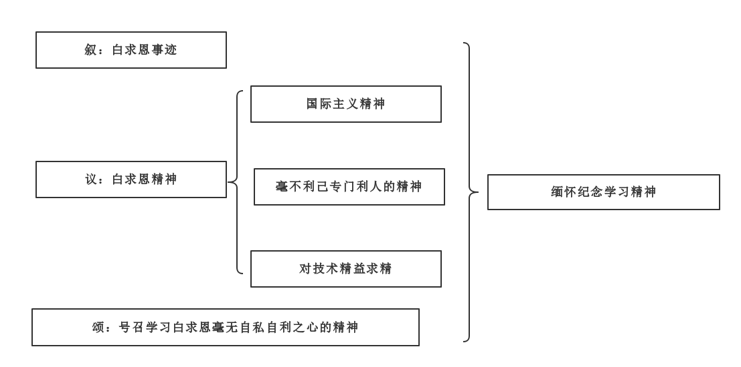
《植树的牧羊人》

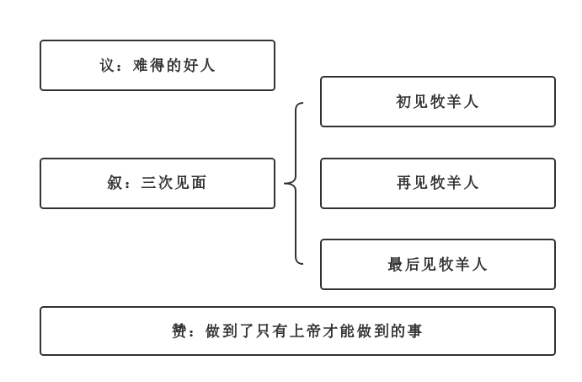
《走一步，再走一步》
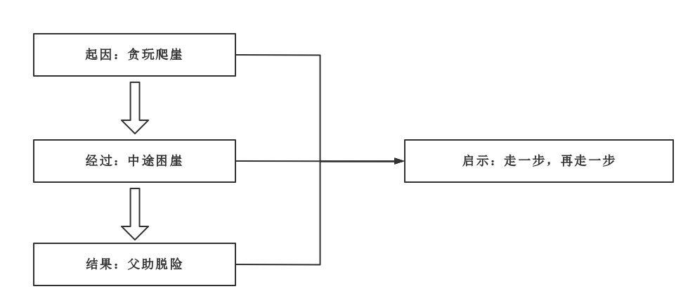
《诫子书》
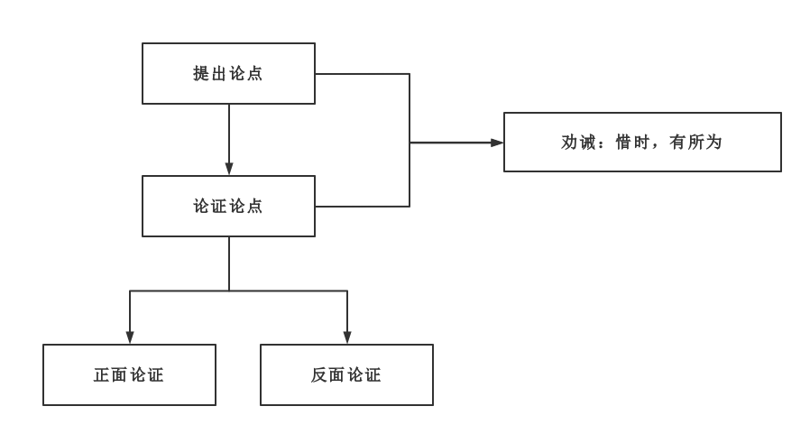
以上内容仅为本文档的试下载部分，为可阅读页数的一半内容。如要下载或阅读全文，请访问：https://d.book118.com/067011030126006053

